《高级网页设计I》
网页元素设计 项目报告
学 号：24002120120 姓 名：张瀚文
班级 | 电子商务24001
项目选题名称 | 大麦 APP 界面元素复刻设计

实施过程
- 项目需求与实现
选取的三处效果中要求至少两处要有图片或图表，如果用到图标，可暂时用图片代替，可到iconfont.cn下载任意png图标，图片、图标不要求完全和原图相同。
网页元素1原图: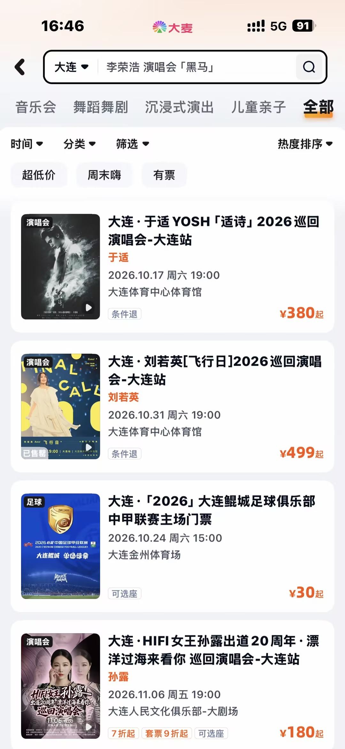

网页元素1实现图：
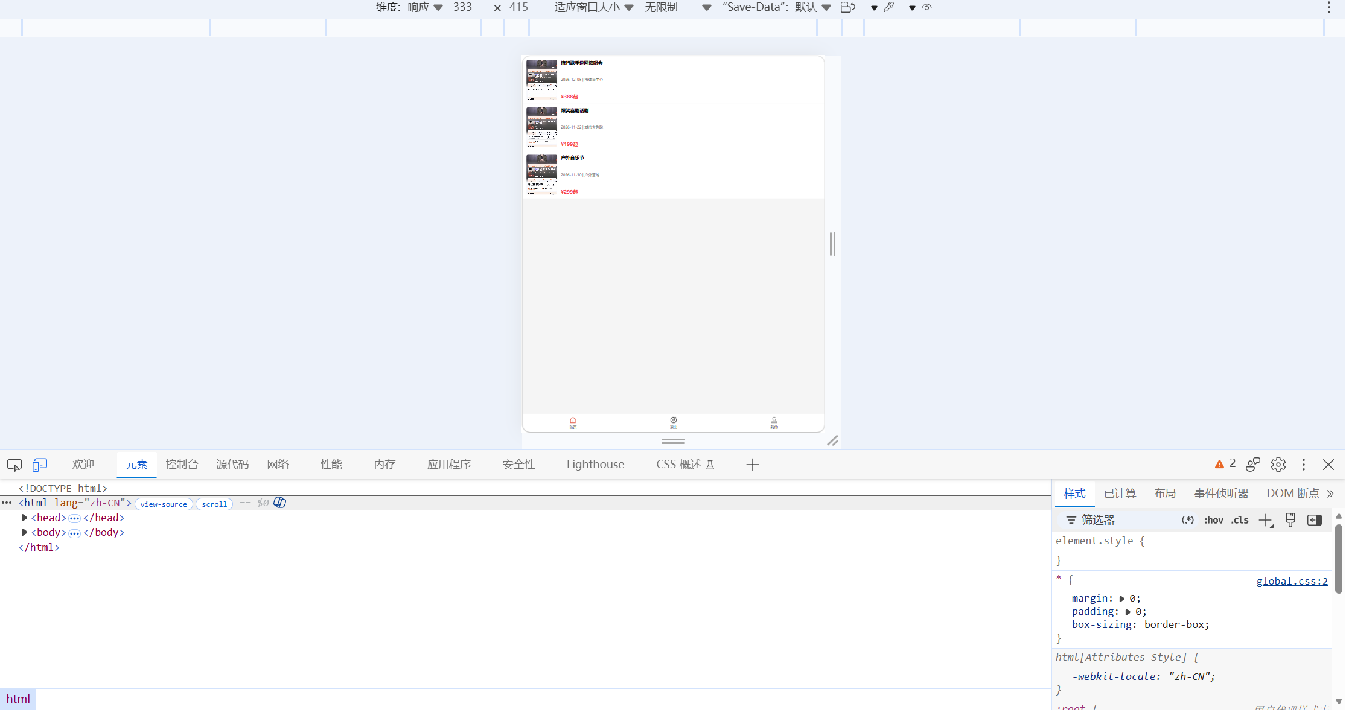

网页元素2原图: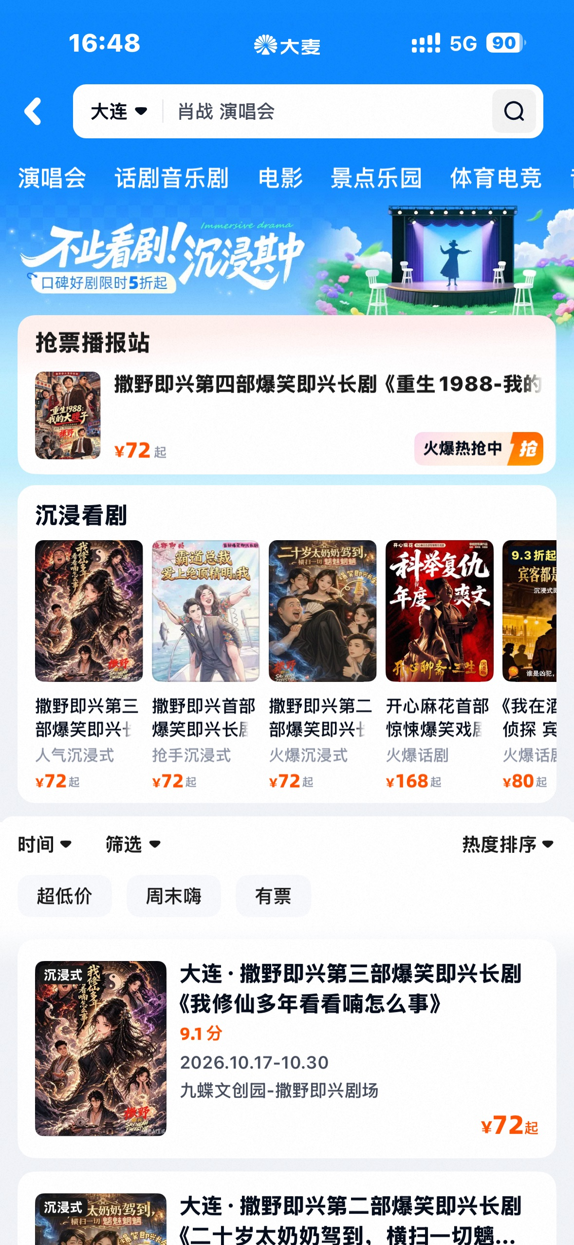

网页元素2实现图：
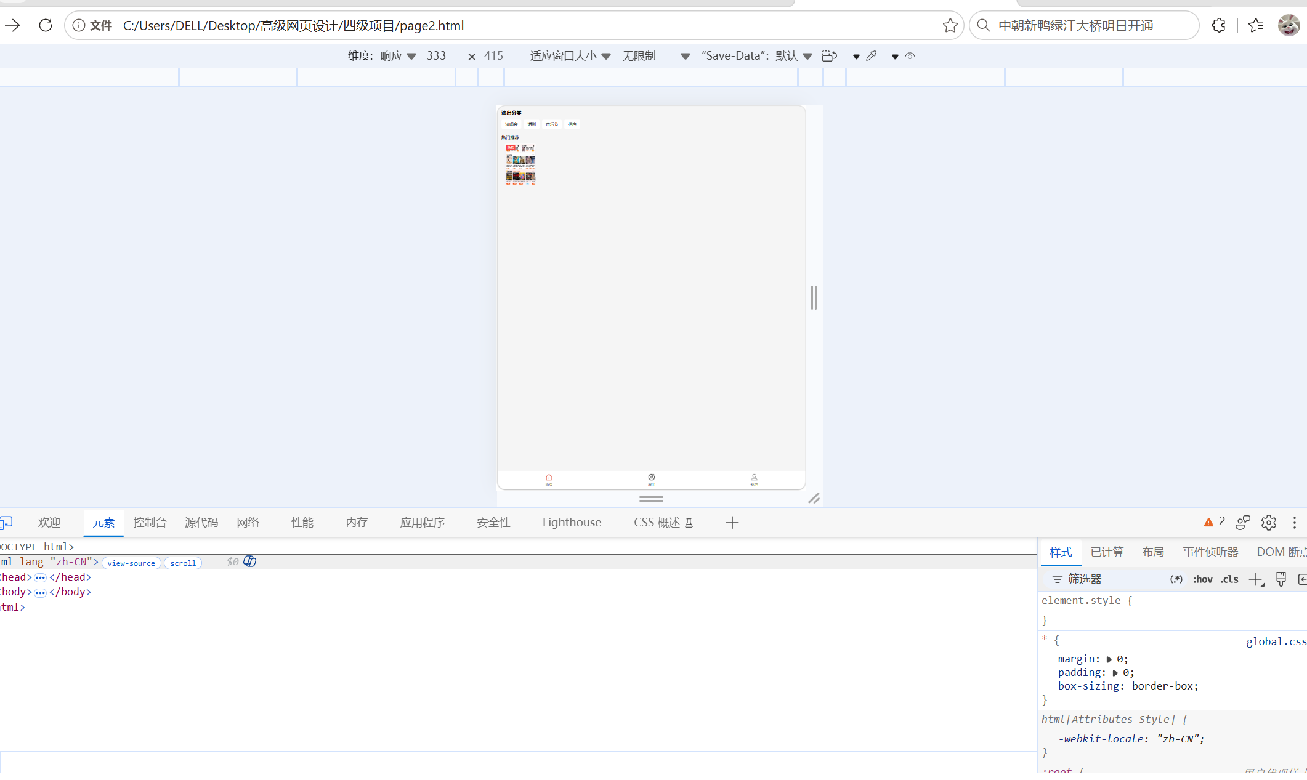

网页元素3原图:
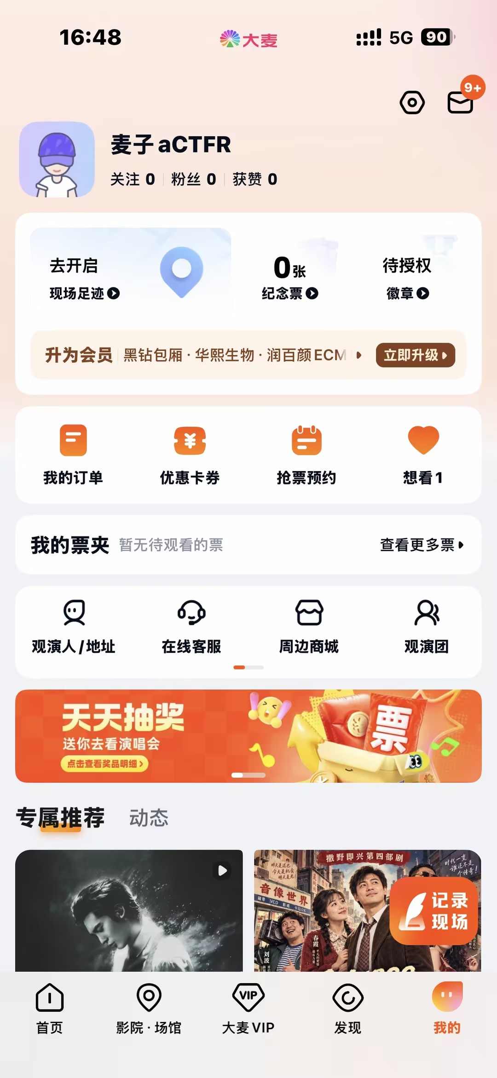
网页元素3实现图：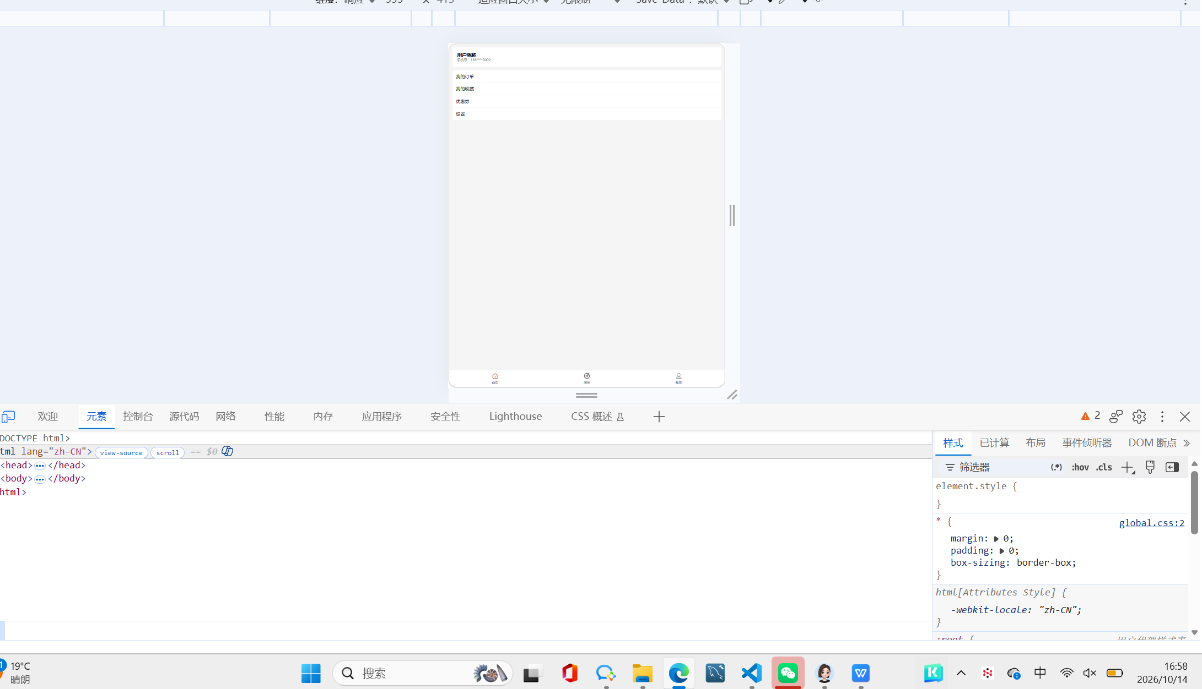

- 项目代码
要求：代码中要包含学号或姓名，或者类名中包括姓名缩写，原则上不建议使用id选择器，原则上要设计全局css。
网页元素1核心代码）：
<div class="zhw_show_card">
<img class="zhw_show_pic" src="./img/poster.jpg" alt="演出海报">
<div class="zhw_show_info">
<h3 class="zhw_show_title">流行歌手巡回演唱会</h3>
<p class="zhw_show_time">2026-12-05 | 市体育中心</p>
<p class="zhw_show_price">¥388起</p>
</div>
</div>

/*元素1 演出列表卡片 张瀚文*/
.zhw_show_card{
display:flex;
background:#fff;
padding:12px;
gap:12px;
margin-top:10px;
}
.zhw_show_pic{
width:100px;
height:130px;
object-fit:cover;
border-radius:6px;
}
.zhw_show_info{
flex:1;
display:flex;
flex-direction:column;
justify-content: space-between;
}
.zhw_show_title{font-size:15px;}
.zhw_show_time{font-size:12px;color:#666;}
.zhw_show_price{color:#f84444;font-weight:bold;}

网页元素2核心代码：
<div class="zhw_tab_bar">
<div class="zhw_tab_item">
<a href="page1.html">
<img src="./icon/home.png" class="zhw_tab_icon" alt="首页">
<span>首页</span>
</a>
</div>
<div class="zhw_tab_item">
<a href="page2.html">
<img src="./icon/show.png" class="zhw_tab_icon" alt="演出">
<span>演出</span>
</a>
</div>
<div class="zhw_tab_item">
<a href="page3.html">
<img src="./icon/mine.png" class="zhw_tab_icon" alt="我的">
<span>我的</span>
</a>
</div>
</div>

/*元素2 底部Tab导航 张瀚文*/
.zhw_tab_bar{
display:flex;
justify-content: space-around;
background:#ffffff;
padding:8px 0;
position:fixed;
bottom:0;
width:100%;
max-width:430px;
box-shadow: 0 -1px 3px rgba(0,0,0,0.1);
}
.zhw_tab_item{
display:flex;
flex-direction:column;
align-items:center;
font-size:12px;
}
.zhw_tab_icon{
width:24px;
height:24px;
margin-bottom:4px;
}
.zhw_tab_item a{
text-decoration: none;
color:#333;
display:flex;
flex-direction:column;
align-items:center;
}

网页元素3核心代码：
<div class="zhw_card_wrap">
<span class="zhw_hot_tag">热卖</span>
<img class="zhw_wrap_img" src="./img/poster.jpg" alt="海报">
</div>

/*元素3 热卖角标 张瀚文*/
.zhw_card_wrap{
position:relative;
width:140px;
margin:20px 10px;
}
.zhw_wrap_img{
width:100%;
border-radius:6px;
}
.zhw_hot_tag{
position:absolute;
top:4px;
left:4px;
background:#f84444;
color:#fff;
font-size:10px;
padding:2px 5px;
border-radius:2px;
}

- 测试与发布
给出不同视口、不同浏览器下的测试截图，给出在服务器端（云、gitee、github、远程主机、自建服务器如wamp、ftp+www）发布的截图（可选）。
网页元素一测试图：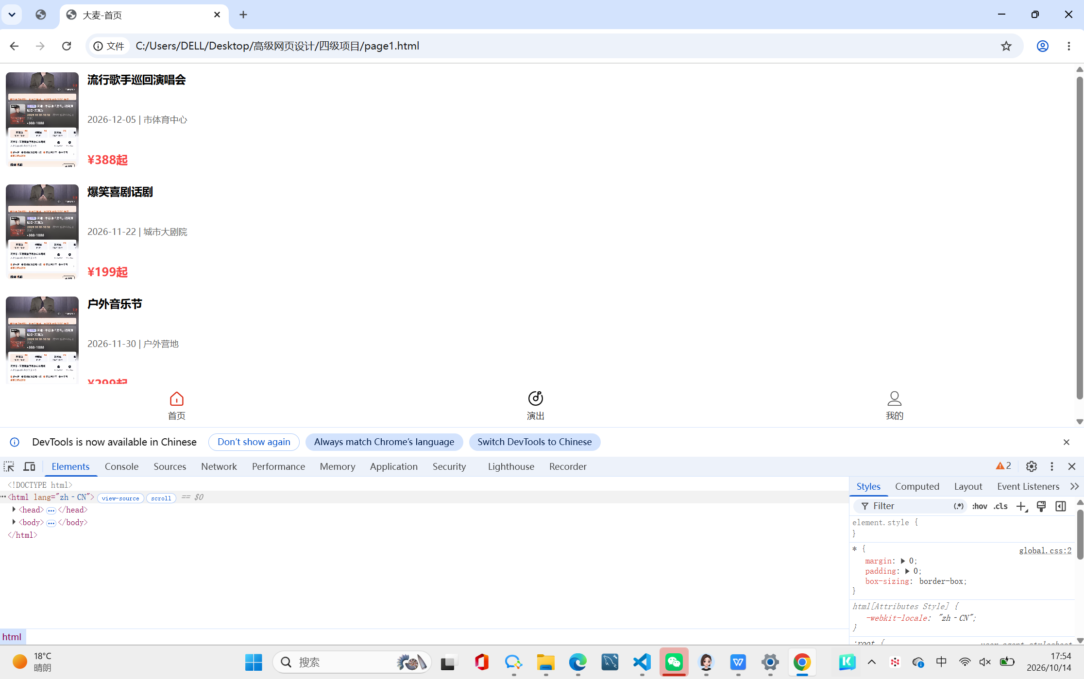

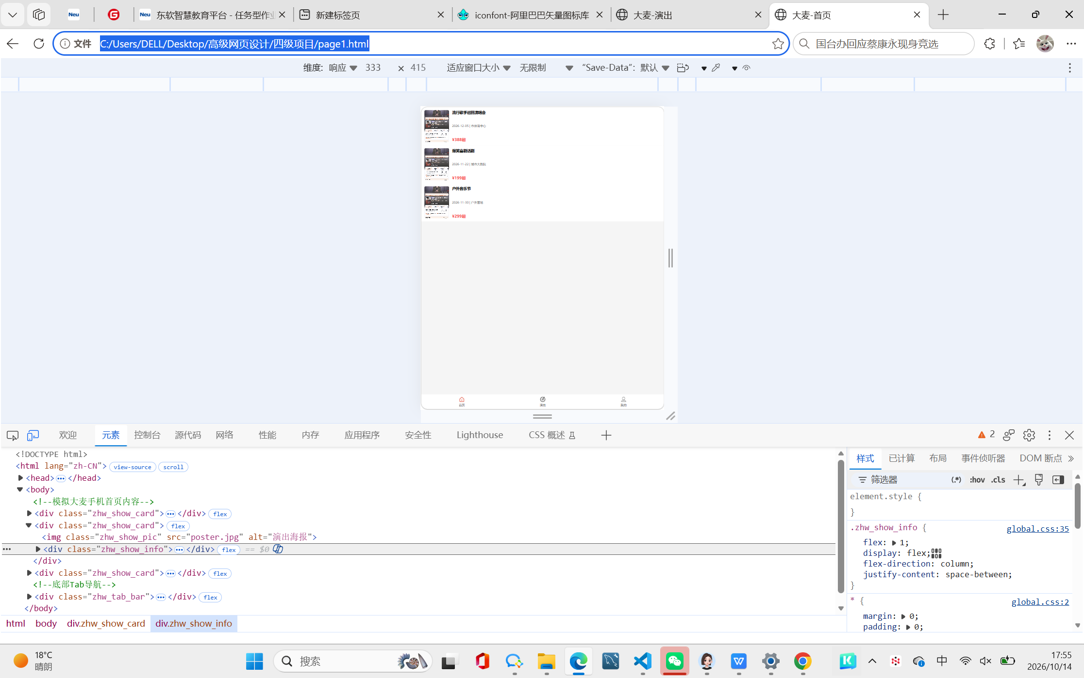
网页元素一发布图（如果有）：

项目总结
本次项目以大麦APP为参考，复刻了演出列表卡片、底部Tab导航栏、热卖状态角标三个网页UI组件，实现page1、page2、page3三个页面通过底部导航互相跳转。开发过程中编写全局CSS样式，全部采用class类选择器，类名加入姓名缩写zhw_，没有使用id选择器，符合作业规范。
开发时遇到过不少问题：页面内容布局出现网页感，不像手机APP界面，通过设置页面最大宽度模拟手机视口解决；底部fixed定位的导航栏遮挡页面内容，使用padding-bottom留出底部空白；a标签自带蓝色下划线破坏导航视觉，增加样式清除链接默认效果；三个页面内容相似度高，通过区分首页信息流、演出分类页、个人中心页面内容，让各页面功能区分明显。
AI使用说明：借助AI梳理页面布局思路，生成基础代码框架，所有代码均经过手动修改、调试，调整页面内容、修正样式bug，完成最终效果。
通过本次实践，我掌握了外部CSS文件的使用、固定定位、页面之间超链接跳转，理解了移动端网页模拟APP界面的实现方式，体会到全局CSS对于代码复用的作用，也认识到UI复刻不仅要还原样式，页面内容也要贴合软件真实业务场景。

